Promocje multicookery
Jak oszczędzić czas w kuchni, a jednocześnie miejsce i pieniądze? Promocje multicooker to odpowiedź na Twoje pytanie!

Wiele razy zastanawiałaś się nad tym, jak uprościć sobie godziny spędzane w kuchni? Nie lubisz gotować, a może po prostu nie masz na to czasu w trakcie intensywnego tygodnia? Nie chcesz więcej żywić się fast foodami, ale słowo "fast" przyciąga? Mamy dla Ciebie świetne rozwiązanie! Promocje multicooker!
Multicooker w promocyjnej cenie dla Twojej wygody!
Do czego służy multicooker? Oczywiście do gotowania, ale takiego...MULTI. Ma w sobie wszystko, czego potrzebujesz do przygotowania nawet bardzo wymyślnych potraw. Zastępuje blender, kuchenkę, piekarnik, mikrofalówkę, a nawet frytkownicę. W takim urządzeniu przyrządzisz nie tylko potrawy mięsne. Ugotujesz również zupę! To naprawdę okazja!

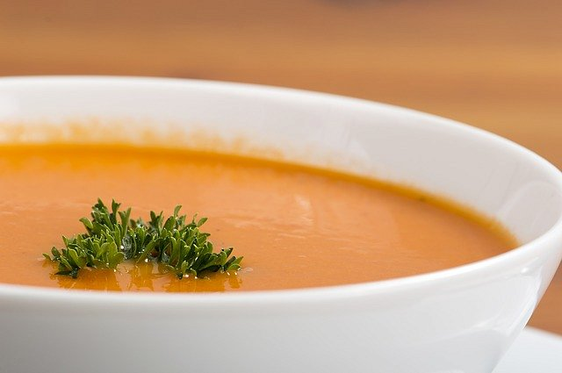
W bardziej zabiegane dni z pomocą przychodzi multicooker!
Multicooker to zdecydowanie urządzenie, które pomoże osobom zabieganym. Wrzucasz składniki, włączasz odpowiedni tryb, a praca wykonuje się za Ciebie. Dostajesz smaczny posiłek i nie tracisz przy tym czasu. Dodatkowo nie musisz żywić się w fast foodach, bo gotowanie w multicookerze jest naprawdę fast. Jeśli zależy Ci na pieniądzach to multicookery w promocyjnych cenach znajdziesz między innymi na Ceneo. Zapraszamy!

